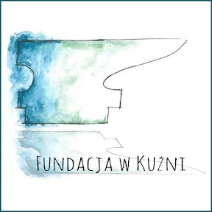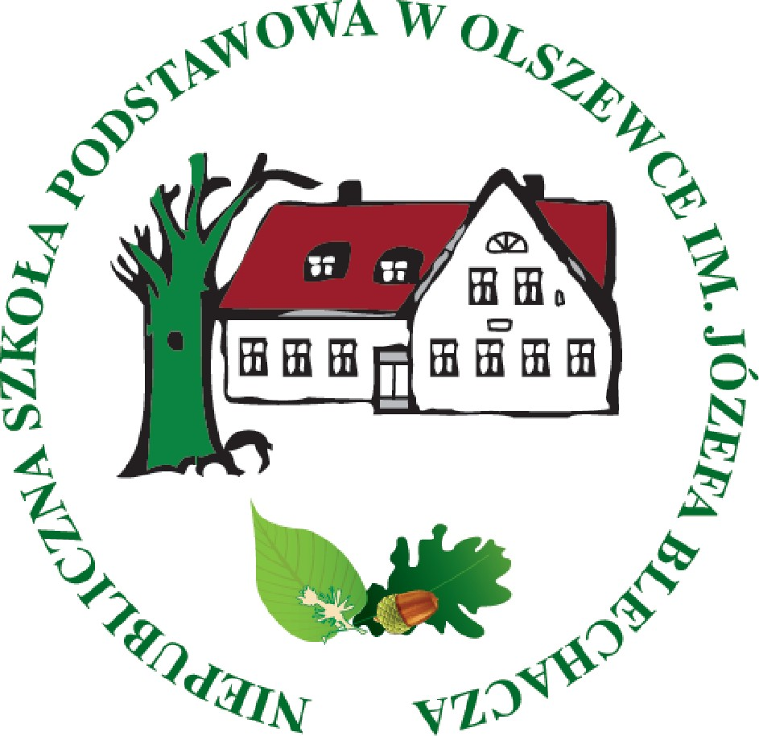

REGULAMIN

XIII MIĘDZYDEKANALNEGO FESTIWALU PIOSENKI RELIGIJNEJ „ŚPIEWAJ PANU”
§1. Postanowienia ogólne

- Festiwal odbędzie się w kościele filialnym pod wezwaniem Matki Bożej Siewnej w Olszewce,
16 czerwca 2023 r.

§2 Cele festiwalu
- Popularyzacja piosenek religijnych
- Integracja społeczności, w tym zwłaszcza dzieci i młodzieży chcących poprzez muzykę i śpiew wspólnie chwalić Boga i Maryję,
- Uwrażliwianie młodego pokolenia na wartości chrześcijański
- Prezentacja dorobku zespołów tworzących w duchu chrześcijańskim, nawiązywanie współpracy pomiędzy zespołami
- Aktywizowanie młodych artystów do wspólnego działania i efektywnego spędzania wolnego czasu
- Wymiana doświadczeń między uczestnikami festiwalu
§3. Zasady konkursu

- Festiwal ma charakter otwarty i adresowany jest do solistów, zespołów wokalnych, wokalno-instrumentalnych, scholii oraz chórów działających w szkołach podstawowych, ponadpodstawowych, ośrodkach kultury i parafiach.
- Przesłuchania festiwalowe będą odbywać się w następujących grupach wiekowych:
  - grupa wiekowa – uczniowie klas I - III szkoły podstawowej,
  - grupa wiekowa - uczniowie klas IV –VI szkoły podstawowej
  - grupa wiekowa - uczniowie klas VII – VIII i ponadpodstawowych
  - grupa wiekowa – studenci, osoby dorosłe
- W każdej grupie wiekowej wyodrębnione zostaną kategorie: I kategoria - soliści

II kategoria – schole, zespoły wokalne, chóry i zespoły wokalno – instrumentalne
- Uczestnicy festiwalu przyjeżdżają na własny koszt
- Każdy uczestnik przygotowuje jedną piosenkę, której czas nie może przekroczyć 6 minut.
- Uczestnik festiwalu może wystąpić maksymalnie w dwóch prezentacjach muzycznych ( np. jako solista i członek zespołu, chóru, scholi, )

- Prezentowane utwory mogą być powszechnie znane lub mieć charakter autorski, treść utworów powinna zawierać wartości chrześcijańskie wypływające z wiary katolickiej.
- Uczestnik festiwalu wykonuje utwór z wykorzystaniem podkładu instrumentalnego, własnego instrumentu muzycznego lub a capella, zabrania się używania pełnego

playback’u podczas występu
- Płyty CD lub pendrive z podkładem muzycznym powinny być opisane imieniem i nazwiskiem uczestnika, grupą wiekową oraz tytułem piosenki
- Zgłaszający zobowiązani są do wypełnienia wszystkich danych z karty zgłoszeniowej i dostarczenie jej organizatorowi do 12 czerwca 2023 r. na adres:

- Stowarzyszenie na Rzecz Rozwoju Olszewki i Lubaszcza
Olszewka 22, 89-100 Nakło nad Notecią

- fundacjawkuzni@gmail.com

- nspolszewka@wp.pl

- Tel. 502 073 860

- Wypełnienie formularza zgłoszeniowego jest jednoznaczne z akceptacją regulaminu festiwalu oraz wyrażeniem zgody do rejestracji dowolną techniką zapisu oraz wykorzystania zarejestrowanego materiału w celach reklamy imprezy przez organizatora
- Organizator konkursu zastrzega sobie prawo do wcześniejszego ustalenia kolejności przesłuchań
- Regulamin i karta zgłoszeniowa festiwalu zamieszczone są na stronie internetowej organizatora: www.stowarzyszenieolszewka.pl

§4 Jury

- Jury powołane przez organizatorów dokona ostatecznej oceny prezentowanych utworów i wykonawców uwzględniając kryteria oceny
- Kryteria oceny:
  - dobór repertuaru
  - zgodność treści utworów z wartościami chrześcijańskimi Kościoła Katolickiego.
  - brzmienie i technika śpiewu i gry na instrumentach.
  - ogólny wyraz artystyczny (zachowanie na scenie, ruch sceniczny, ubiór, estetyka).
- Decyzja Jury jest ostateczna i nie podlega odwołaniu.

§5. Nagrody
- Jury przyzna I, II i III miejsca w każdej grupie wiekowej i kategorii oraz wyróżnienia
- Laureaci otrzymają nagrody rzeczowe.
- Istnieje także możliwość przyznawania nagród pozaregulaminowych, ufundowanych przez sponsorów. Decyzję o przydzieleniu takich nagród podejmie Jury.
- Każdy wykonawca otrzyma pamiątkowy dyplom i drobny upominek
- Osoby przygotowujące uczestników do festiwalu otrzymają podziękowania

§6. Organizator
- Organizatorem jest Stowarzyszenie na Rzecz Rozwoju Olszewki i Lubaszcza,
Niepubliczna Szkoła Podstawowa w Olszewce im. Józefa Blechacza, Fundacja w Kuźni oraz Parafia pw. Św. Wawrzyńca w Nakle nad Notecią.

- Festiwal jest organizowany w ramach projektu dofinansowanego przez Starostwo Powiatowe w Nakle nad Notecią.
- Organizatorzy zastrzegają sobie prawo do zmian w regulaminie
- Organizatorzy zapewniają nagłośnienie wraz z obsługą akustyka, jak również pozostałe warunki przebiegania konkursu
- Dla uczestników i ich opiekunów zapewniony zostanie poczęstunek.
§7. Partnerzy
1. Partnerem Festiwalu jest Nakielski Ośrodek Kultury w Nakle nad Notecią.

§8. Postanowienia końcowe

- Dana kategoria konkursu odbędzie się, gdy do organizatora wpłyną, co najmniej trzy zgłoszenia
- Osoba zgłaszająca swój udział automatycznie zgadza się na publikację jej danych osobowych na oficjalnej stronie internetowej, mediach społecznościowych organizatorów i partnerów festiwalu, a także www.kurier-nakielski.pl i www.naklo24.pl
- Lista laureatów festiwalu może zostać zamieszczona na stronach internetowych wymienionych w punkcie 2 oraz w gazetach.

Karta zgłoszeniowa

Wykonawca – solista, duet: imię i nazwisko

…………………………………………………………………………………………………………………………………………………………
Kategoria wiekowa - ……………………………………………………………….
Tytuły piosenek - ……………………………………………………………………………………………………………………….
Nazwa zespołu wokalnego, scholi, chóru, zespołu wokalno - instrumentalnego
…………………………………………………………………………………………………………………………………………………………
liczba członków zespołu ..................................................................................................................
Kategoria wiekowa - …………………………………………………………………
Tytuły piosenek - ……………………………………………………………………………………………………………………….
Nazwa i adres szkoły, parafii lub innej placówki:
…………………………………………………………………………………………………………
…………………………………………………………………………………………………………

Opiekun – imię i nazwisko, telefon kontaktowy:
…………………………………………………………………………………………………………
…………………………………………………………………………………………………………

Informacje o wykonawcy, zespole (od kiedy występuje, udział w festiwalach, osiągnięcia, inne)
………………………………………………………………………………………………………………………………………………………
………………………………………………………………………….…...…………………………………………………………………….
……………………………………………………………………………………………….…………………………………………………….
……………………………………………………………………………………………………………………………………………………..

Oświadczenie:
Akceptuję treść Regulaminu XIII Międzydekanalnego Festiwalu Piosenki Religijnej „Śpiewaj Panu”

………………………………………………………………………………….
Podpis opiekuna zgłaszającego uczniów do festiwalu

